Описание
Предмет: химия
Класс: 9 класс Линия УМК О. С. Габриеляна. Химия (8-9)
Тема урока: «Алюминий и его соединения».
Тип урока: открытия новых знаний/изучения нового материала
Цель урока. Развивать понятия о строении, свойствах, применении алюминия и его соединений, через вовлечение детей в активную учебно-познавательную деятельность направленную развитие у них универсальных учебных действий.
Планируемые результаты:
1. Личностные результаты обучающихся:
На примере изучения соединений алюминия развивать у обучающихся картину мира как порождение трудовой предметно-преобразующей деятельности человека.
2. Метапредметные результаты:
2.1. Познавательные: Умение определять понятия, создавать обобщения, устанавливать аналогии, классифицировать, самостоятельно выбирать основания и критерии для классификации, устанавливать причинно-следственные связи, строить логическое рассуждение, умозаключение (индуктивное, дедуктивное, по аналогии) и делать выводы; Использовать знаково-символические средства для раскрытия сущности процессов. Использовать знаково-символические средства для решения задач.
2.2. Регулятивные: уметь самостоятельно определять цели обучения, ставить и формулировать новые задачи в учебе и познавательной деятельности, развивать мотивы и интересы своей познавательной деятельности. Анализировать существующие и планировать будущие образовательные результаты; выдвигать версии решения проблемы, формулировать гипотезы, предвосхищать конечный результат; ставить цель деятельности на основе определенной проблемы и существующих возможностей, уметь слушать в соответствии с целевой установкой, дополнять и уточнять высказанные мнения; осуществлять само и взаимо-контроль.
2.3. Коммуникативные: строить продуктивное взаимодействие со сверсниками и учителем, воспринимать на слух ответы, вносить в них дополнения, строить монологическое высказыван, принимать позицию собеседника, понимая позицию другого, различать в его речи: мнение (точку зрения), доказательство (аргументы), факты; гипотезы, аксиомы, теории; корректно и аргументированно отстаивать свою точку зрения, в дискуссии уметь выдвигать контраргументы, перефразировать свою мысль (владение механизмом эквивалентных замен).Адекватно использовать устную и письменную речь (на русском м химическом языке).
3. Предметные: Умения составлять характеристику алюминия по его положению в Периодической системе химических элементов Д. И. Менделеева; характеризовать физические и химические свойства алюминия на основе строения, его оксида и гидроксида; составлять уравнения реакций, характеризующих химические свойства алюминия и его соединений; конкретизировать электролитическое получение металлов описанием производства алюминия; устанавливать зависимость областей применения алюминия и его сплавов от свойств; проводить расчеты по химическим формулам и уравнениям реакций, протекающих с участием алюминия и его соединений; наблюдать, проводить химический эксперимент и описывать реакции с участием соединений алюминия с помощью естественного (русского или родного) языка и языка химии.
Методы и приемы: решение проблемных ситуаций, исследовательский, поисковый, самостоятельная работа и информацией , представленной в различной форме, в том числе в виде таблиц и диаграмм, лабораторный и демонстрационный химический эксперимент контроль с использованием ресурсов ИКТ, устный само- и взаимоконтроль.
Используемые технологии (в т.ч. ИКТ): Технология развития критического мышления (приемы - кластер, корзина идей, верю/не верю, синквейн), технология использования ИКТ ( презентация, интерактивный контроль, цифровые ресурсы в виде фрагментов видеофильмов). технологии парной работы.
Опорные понятия, термины: Строение атомов и простых веществ металлов; физические и химические свойства металлов; Способы получения и применение металлов. Амфотерность оксидов и гидроксидов металлов.
Новые понятия: Взаимосвязь строение атома и простого вещества алюминия с физическими и химическими свойствами; важнейшие природные соединения алюминия, их нахождение в природе, применение. получение алюминия электролизом; Амфотерность оксида и гидроксида алюминия. Применение сплавов алюминия человеком, основанное на их свойствах.
Основные этапы урока

Этапы урока  (время, мин) | Содержание и деятельности учителя | Деятельность учащихся | Формируемые метапредметные результаты | Примечание
Организационный (1 мин) | Приветствие учащихся, определение готовности к уроку. | Приветствие учителя.
Мотивационный этап (2 мин) | Создание условий формулирования темы урока:  «Скажите, пожалуйста, а есть ли среди Вас те, кто верит в магию чисел, и считает, например, число тринадцать несчастливым?  Ученики: предлагают свои ответы.  Сегодня на уроке проверим эту гипотезу, и ответим на вопрос может ли число тринадцать быть числом успеха, богатства и большой популярности.  Чтобы приблизиться к решению нашей задачки, ответьте на вопрос, что по-вашему объединяет все фотографии на слайде»  Сформулируйте каковы возможные цель и задачи урока. | Отвечают на вопросы учителя, опираясь на собственные опыт и знания предполагают какому элементу будет посвящён урок.  ЭТО АЛЮМИНИЙ. | - Самостоятельно определять цель обучения, определять и ставить перед собой новые учебные или познавательные задачи, расширять познавательные интересы.  - Владеть и осознанно применять речевые средства в зависимости от ситуации и задачи коммуникации.  - С помощью речи и жестов правильно передавать свои чувства, эмоции, мысли, потребности.
Этап актуализации знаний и  усвоения новых знаний и умений (25-30 мин) | Организует актуализацию изученных способов действий, достаточных для построения нового знания, фиксирует актуализированные способы действий в речи. Что Вам уже известно об алюминии? Металл это или неметалл? И какими свойствами будет обладать?  Фиксирует актуализированные способы действий в знаках: охарактеризуйте строение атома Аl.  Мотивирует пробное учебное действие (предлагает сделать заключение о химической активности алюминия, и о возможности использования его человеком).  Алюминий – рекордсмен по многим параметрам!  Проанализируйте данные таблицы и ответьте на вопрос: Какое место занимает алюминий среди металлов по распространенности в земной коре? (Задача. 2)  А по активности алюминий – это какой металл?  Значит ли это, что он может взаимодействовать с кислородом воздуха?  На поверхности алюминия очень быстро появляется прочная оксидная плёнка, которая мешает металлу реагировать дальше. Как Вы думаете, связано ли это с применением алюминия в быту?  Организация деятельности учащихся по восприятию информации, соотнесению знания, имеющегося в рамках личного опыта с новой информацией, осмыслению и первичному запоминанию изучаемого материала по особенностям химических свойств алюминия. Организует самостоятельную работу с заданиями в рабочих листах. | Учащиеся выдвигают гипотезу: если алюминий – металл, то он обладает всеми характерными чертами металлов и в строении атома, и в свойствах, и в способах применения.  Самостоятельно работают в рабочих листах  Описывают основные пункты плана характеристики металла (см. конспект).  Характеризуют по плану строение атома, простого вещества валентность и степень окисления.  Составляют формулы оксида и гидроксида.  Слушают ответы одноклассников, дополняют их.  Просматривают и используют информацию для ответа из видеофрагментов.  Работая в рабочих листах.  описывают физические свойства.  Алюминий простое вещество в свободном виде — серебристо-белый металл, обладающий высокой тепло- и электропроводностью. Температура плавления 650 ^{о} С. Алюминий имеет невысокую плотность (2,7 г/см³) — примерно втрое меньше, чем у железа или меди, и одновременно — это прочный металл. | - владеть и осознанно применять речевые средства в зависимости от ситуации и задачи коммуникации.  -строить монологическое высказывание  - использовать знаково-символические средства для решения задач урока,  -принимать позицию собеседника. Умение систематизировать изученный материал, применять знания в незнакомой ситуации.  самостоятельно спланировать способы достижения поставленных целей, находить эффективные пути достижения результата, умение искать альтернативные нестандартные способы решения познавательных задач.  - Способность сопоставлять собственные действия с запланированными результатами, контролировать свою деятельность, осуществляемую для достижения целей.  - Рассматривать разные точки зрения и выбрать правильный путь реализации поставленных задач.  - Выстраивать логические рассуждения, делать умозаключения и собственные выводы;  создавать, использовать и изменять символы, знаки.  - Осуществлять смысловое чтение (вычитать текст, правильно понять его содержание, оценить степень достоверности и применить на практике). | http://files.school-collection.edu.ru/dlrstore/beb0bdbb-e322-df48-baa0-b301632c9973/index.htm  https://www.youtube.com/watch?v=Q-zqPwLhhUQ  https://www.youtube.com/watch?v=tei2dP77duo
Этап первичной проверки понимания изученного материала | 1. Организует решение и совместную устную проверку заданий, выполняемых обучающимися в рабочих листах.  2. Выполняют задания с использованием сервиса Ленинг-апп, на планшетах | Обсуждение контекстной задачи.  Решают, выдвигают гипотезы,  Заполняют выполнение задания в рабочих листах | - Выдвигать версии решения проблемы, формулировать гипотезы, предвосхищать конечный результат;  - Определять обстоятельства, которые предшествовали возникновению связи между явлениями, из этих обстоятельств выделять определяющие, способные быть причиной данного явления, выявлять причины и следствия явлений;  - Строить рассуждение от общих закономерностей к частным явлениям и от частных явлений к общим закономерностям;  - Излагать полученную информацию, интерпретируя ее в контексте решаемой задачи. | 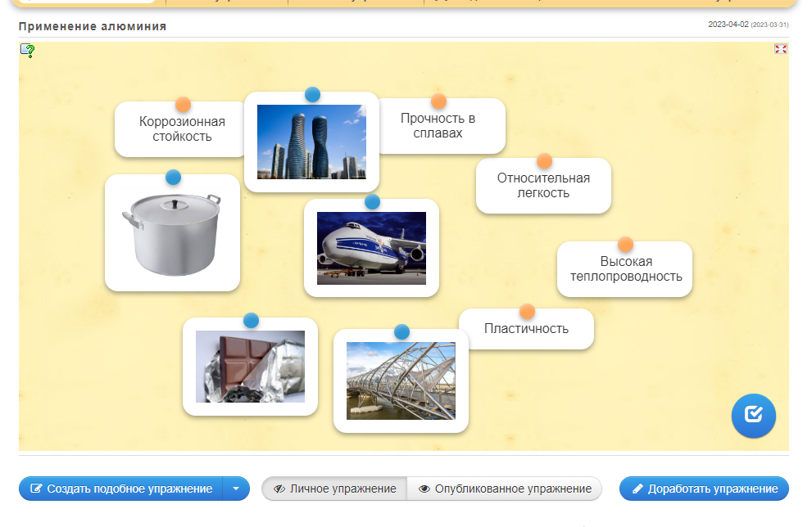
Этап информирования о домашнем задании (3 мин) | Обеспечение понимания учащимися целей, содержания и способов выполнения домашнего задания  Изучить материал по учебнику и рабочему листу, создать собственную интеллект карту Алюминий и его соединения.  Вариативная часть задания  Связана с коструированием небольших проектных задач (по следующему материалу: Алюминиевая посуда: польза и/или вред. Тайна алюминиевой банки. Новые технологии в самолето/судостроении. | Записывают домашнее задание, задают вопросы. | - владеть и осознанно применять речевые средства в зависимости от ситуации,  -строить монологическое высказывание  - использовать знаково-символические средства для решения задач урока,  -принимать позицию собеседника.
Этап подведения итогов (5 мин) | Создание условий для осмысления приобретенных знаний, оценивания общеучебных и предметных умений.  Стимулируют учащихся к самооцениванию своей работы на уроке.  Проводит рефлексию с помощью листа оценки работы на уроке уроке. | Оцените свою работу на уроке по листу оценки | - Подбирать слова, соподчиненные ключевому слову, определяющие его признаки и свойства;  - Выстраивать логическую цепочку, состоящую из ключевого слова и соподчиненных ему слов;  - Выделять общий признак двух или нескольких предметов или явлений и объяснять их сходство;  -Организовать учебное сотрудничество и совместную деятельность с учителем и сверстниками.
- Организационный этап (1 мин.).
Взаимное приветствие учащихся и учителя; фиксация отсутствующих; проверка готовности учащихся к уроку.
- Мотивационный этап.
Скажите, пожалуйста, а много ли среди Вас тех, кто верит в магию чисел, и считает, например, число тринадцать несчастливым?
Ученики: предлагают свои ответы.
Давайте на сегодняшнем уроке проверим эту гипотезу, и ответим на вопрос может ли число тринадцать быть числом успеха, богатства и большой популярности.
Чтобы приблизиться к решению нашей задачи, ответьте на вопрос, что по-вашему объединяет все эти картинки.
Ученики: предлагают свои варианты ответа, из которых правильный – алюминий.
Правильный ответ – алюминий объединяет и коалиновый карьер, так как минерал коалинит содержит в себе почти 40% по массе оксида алюминия, также алюминий входит в состав полудрагоценного голубого топаза, которым славились Уральские горы. Ну, и конечно, всем известные алюминиевые ложки. И этому удивительному элементу полностью посвящён наш сегодняшний урок.

III. Этап изучения нового материала
А так как алюминий – это химический элемент и простое вещество, то мы будем опираться на положение алюминия в периодической системе химических элементов. Давайте охарактеризуем строение атома Аl.Для этого продолжите работать в ваших рабочих листах.
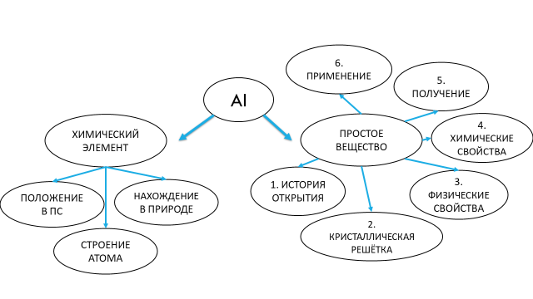

Решение заданий 1-4 из рабочего листа. Обсуждение решений совместно с учителем.
Молодцы! И запишем кластер. Физические свойства алюминия. Алюминий в свободном виде — серебристо-белый металл, обладающий высокой тепло- и электропроводностью. Температура плавления 650 ^{о} С. Алюминий имеет невысокую плотность (2,7 г/см³) — примерно втрое меньше, чем у железа или меди, и одновременно — это прочный металл.
Алюминий – рекордсмен по многим параметрам! А по химической активности алюминий – это какой металл?
Ученики: Активный, так как находится в начале ряда активности металлов (работа с рядом активности металлов).
Хорошо. Алюминий – активный металл. Значит ли это, что он может взаимодействовать с кислородом воздуха?
Ученики: Да.
Верно! На поверхности алюминия очень быстро появляется прочная оксидная плёнка, которая мешает металлу реагировать дальше. Как Вы думаете, связано ли это с применением алюминия в быту?
Ученики: Да, так как из-за оксидной плёнки он устойчив.
Изучение химических свойств алюминия (10 минут): с выполнением заданий рабочего листа и составления опорных схем с последующим обсуждением
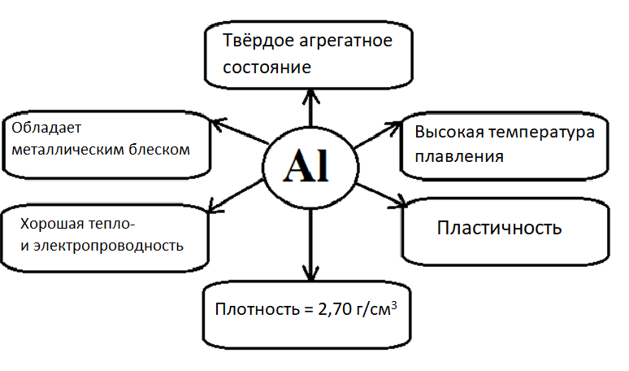
Давайте вспомним, какие общие химические свойства характерны для металлов?
Ученики: Взаимодействие с неметаллами, водой, кислотами, солями.
Начнём с взаимодействия алюминия с простыми веществами. В подтверждении химических свойств алюминия давайте посмотрим видеофрагменты.
2Аl + 3S = Аl₂S₃ (сульфид алюминия),
4Аl + 3С = Аl₄С₃ (карбид алюминия).
2Аl + 3I₂ = 2AlI₃ (йодид алюминия)

Давайте теперь запишем уравнения реакций алюминия с другими простыми веществами, например, кислородом, серой и углеродом. Объясним, к какому типу химических реакции относятся данные реакции и назовите полученные вещества.

- Перейдём к изучению взаимодействия со сложными веществами. Будет ли вступать в реакцию с алюминием всем известная вода? Видео «Взаимодействие алюминия с водой». Выполните задание №4.

2. Взаимодействие с оксидами металлов:
Как вы думаете, будет ли протекать следующая реакция? Al + Fe₃O₄ = ?
Ученики: Данная реакция будет протекать, так как алюминий в электрохимическом ряду напряжений стоит правее железа, то есть он будет вытеснять железо из его оксида.
Правильно! Такая реакция – алюмотермия – используется для получения чистых редких металлов, например, таких, как вольфрам, ванадий и др.
3Fe₃O₄ + 8Al = 4Al₂O₃ + 9Fe +Q
Термитная смесь Fe₃O₄ и Al (порошок) –используется ещё и в термитной сварке.
Алюминий легко взаимодействует с разбавленными серной и соляной кислотами:
2Al + 6HСl_{разб.} = 2AlСl₃ + 3H₂↑
2Al + 3H₂SO₄ → Al₂(SO₄)₃+ 3H₂↑
Алюминий в этих реакциях выступает в роли восстановителя, потому что повышает свою степень окисления с 0 до +3, а ионы водорода здесь выступают в роли окислителя, потому что водород понижает степень окисления с +1 до 0.
А концентрированные серная и азотная кислоты пассивируют поверхность алюминия, образуя на его поверхности прочную оксидную плёнку, которая препятствует дальнейшему протеканию реакции. Поэтому эти кислоты перевозят в алюминиевых цистернах.
Взаимодействие со щелочами Демонстрационный опыт).
2Al + 2NaOH + 6H₂O = 2Na[Al(OH)₄] + 3H₂
Na[Аl(ОН)₄] – тетрагидроксоалюминат натрия
По предложению химика А. И. Горбова, в русско-японскую войну эту реакцию использовали для получения водорода для аэростатов.
С растворами солей,(демонстрационный опыт):
2Al + 3CuSO₄ = Al₂(SO₄)₃ + 3Cu
Если поверхность алюминия потереть солью ртути, то происходит реакция:
2Al + 3HgCl₂ = 2AlCl₃ + 3Hg
Выделившаяся ртуть растворяет алюминий, образуя амальгаму.
Видео «Получение йодида алюминия»
В виде стружек или порошка он ярко горит на воздухе, выделяя большое количество теплоты:
4Аl + 3O₂ = 2Аl₂О₃ + 1676 кДж.
Видео «Взаимодействие алюминия с кислородом воздуха»

Выполнение лабораторной работы "Получение и свойства гидроксида алюминия"
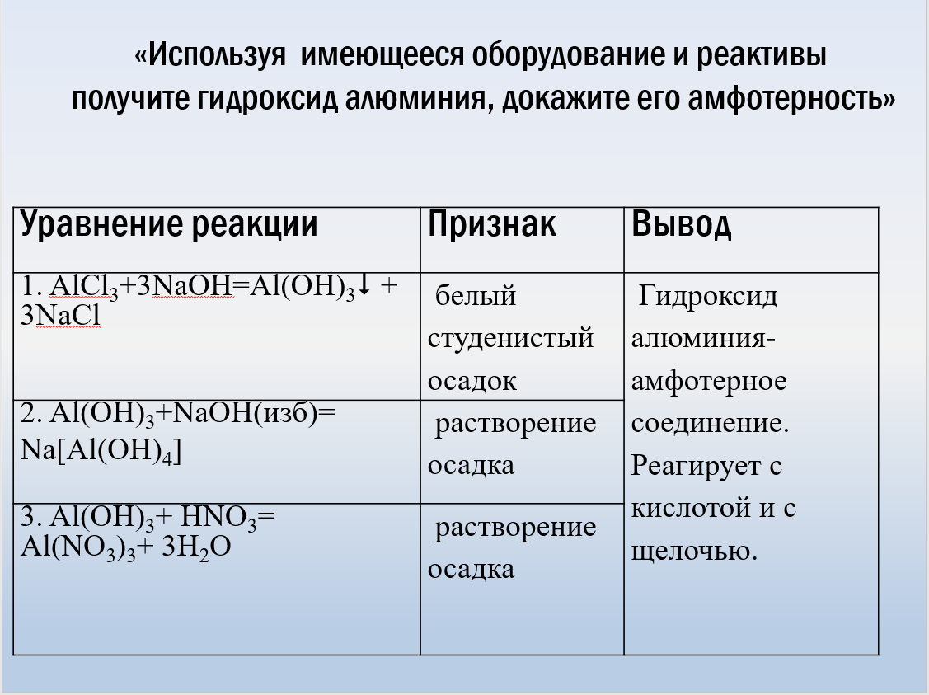
Вид оформления работы в тетради ученика.
Учащиеся совместно с учителем составляют уравнения реакций, отражающие химические свойства оксида алюминия.
Al₂O₃ + 6HCl = 2AlCl₃ + 3H₂O
Al₂O₃ + 2NaOH = 2NaAlO₂ + H₂O
Нахождение в природе
По распространённости в природе занимает 1-е среди металлов и 3-е место среди элементов, уступая только кислороду и кремнию. Процент содержания алюминия в земной коре по данным различных исследователей составляет от 7,45 до 8,14 % от массы земной коры.
Но скажите встречается ли алюминий в природе в свободном виде? Обоснуйте свой ответ.
Ученики: Нет. Это активный металл.
В природе алюминий встречается только в соединениях (минералах) Работа с коллекцией Алюминий и его соединения.:
Бокситы — Al₂O₃ • H₂O (с примесями SiO₂, Fe₂O₃, CaCO₃) Нефелины — KNa₃[AlSiO₄]₄,
Алуниты — KAl(SO₄)₂ • 2Al(OH)₃
Глинозёмы (смеси каолинов с песком SiO₂, известняком CaCO₃, магнезитом MgCO₃)
В природе существует несколько различающихся по строению модификаций оксида алюминия. Наиболее устойчива модификация, называемая корундом. Минерал корунд характеризуется значительной твердостью.
Корунд удивительно многолик. В коллекции минералогического музея Санкт-Петербургского горного института хранятся корунды более 40 оттенков: красных, синих, зеленых, оранжевых, желтых цветов.
Оксид алюминия нерастворим в воде, амфотерен. Он сплавляется с твердыми KOH и NaOH, взаимодействует с кислотами и щелочами.
Итак. Ребята. Помните, в начале урока мы говорили о том, что алюминий в XIX веке был крайне дорогим металлом. Почему же одиниз самых распространённых металлов был таким дорогим?
Ученики: В старину алюминий считался чрезвычайно дорогим материалом, так как его было сложнее получить, чем золото. В чистом виде не встречается, а производство алюминия в больших количествах с учетом прежних технологий было делом невозможным так требовало большой затраты электричества.
Применение алюминия основано на его свойствах.
Используя полученные знания и текст учебника соотнесите части рисунка, чтобы получить области применения алюминия
Ученики: на основании жизненного опыта говорят о применении металла в быту (посуда), в строительстве, в качестве упаковочного материала (фольга), вспоминают о том, что «алюминий» – крылатый металл и т.д.

IV. Первичное закрепление Знаний с использованием возможностей ресурса Ленинг-ап

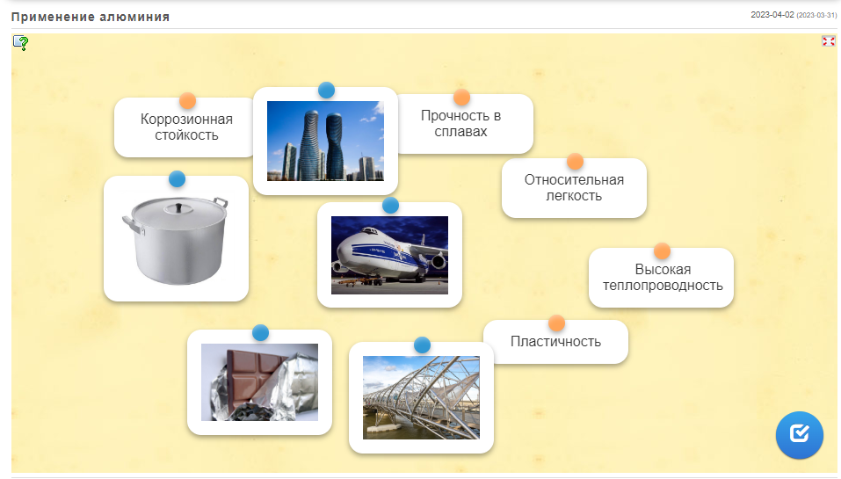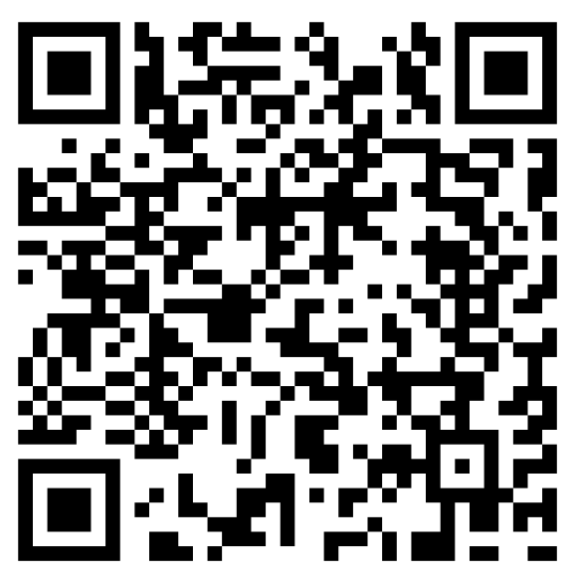

V. Подведение итогов урока
Ребята, мы с Вами сегодня изучили один из металлов – Алюминий. что мы с вами узнали? Если Бы Вам сейчас пришло дать небольшую рекламу этого металла, то что бы Вы в неё включили? (работа с рабочим листом).
Ученики: называют характеристики, которые по их мнению являются основными в изучении алюминия.
VI. Домашнее задание.
Домашнее задание. Чтение §16, упр. 6 и 7. + Вариативная часть: Моя интеллект карта, + составление 1 проектной задачи по выбранной тематике

VII. Рефлексия:
Заполнение листа самооценки "Как я работал на уроке"
- На уроке мне было интересно
- Мои знания пополнились
- Я отвечал на вопросы учителя, вступал в беседу с одноклассниками
- Участвовал в диалоге и обсуждении решения заданий, выдвигал гипотезы
- Внимательно слушал выступления одноклассников.
- Наблюдал за демонстрационным экспериментом, у меня получилось правильно объяснить его результаты
- Внимательно просматривал видеофрагменты и старался сформулировать ответы на вопросы
- Я сам выполнил лабораторный эксперимент и оформил правильно его результаты
- Решал задачи и заполнял рабочий лист.
- Сравнивал и делал выводы
- Я буду применять полученные знания, т.к. они пригодятся в жизни.
- Я правильно ответил на все вопросы электронной викторины.

